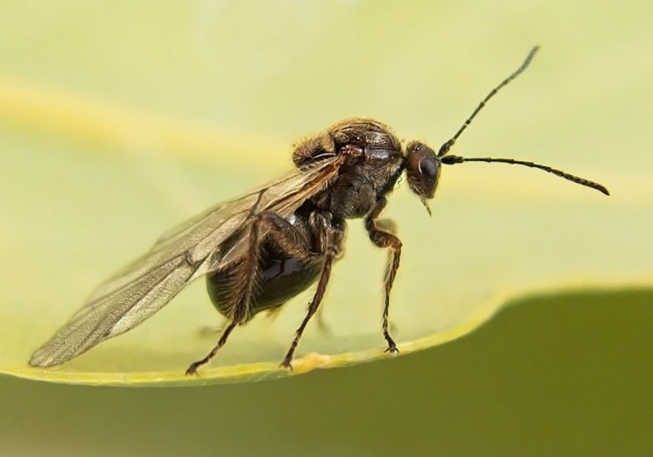 https://www.biolib.cz/cz/taxonimage/id322260/?taxonid=65766&type=1
Duběnky této žlabatky jsou uvnitř tvořeny šťavnatou, později porézní a houbovitou hmotou, larva Vosičky je pak v malé komůrce uprostřed.
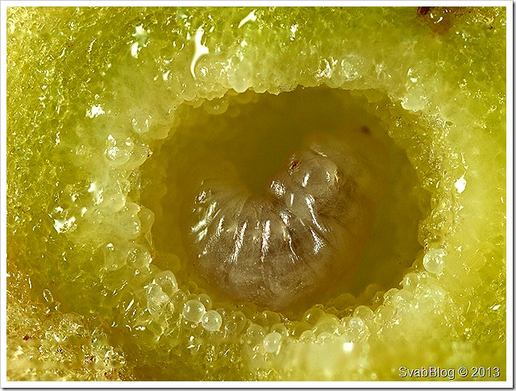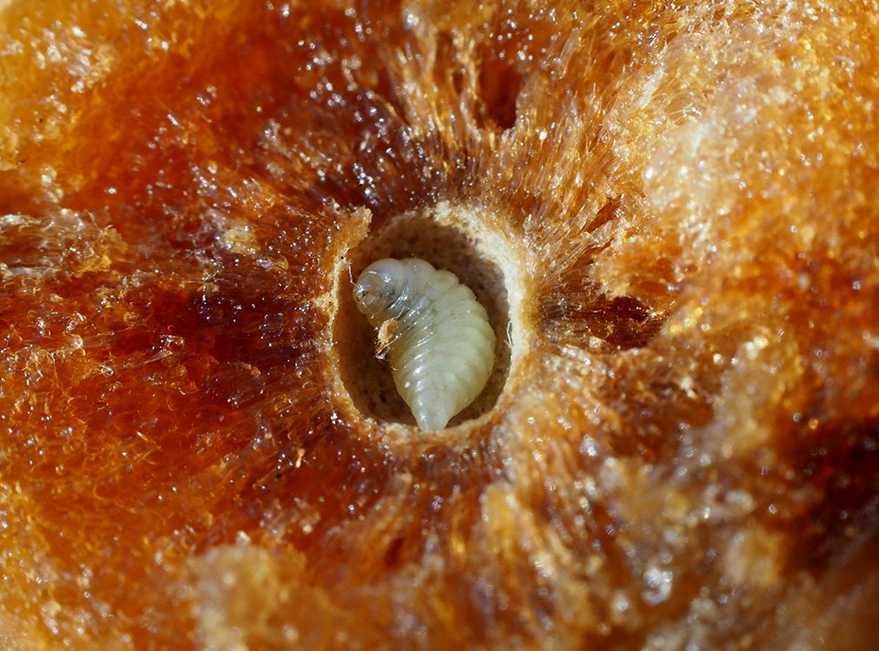https://www.blanokridlivpraze.cz/atlas/detail/?atlId=73

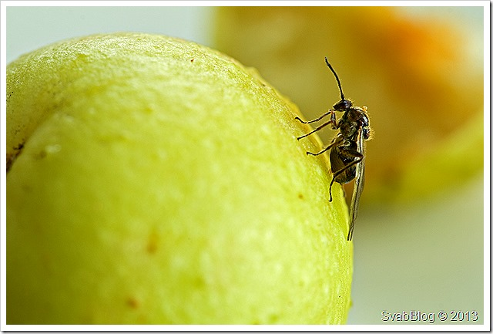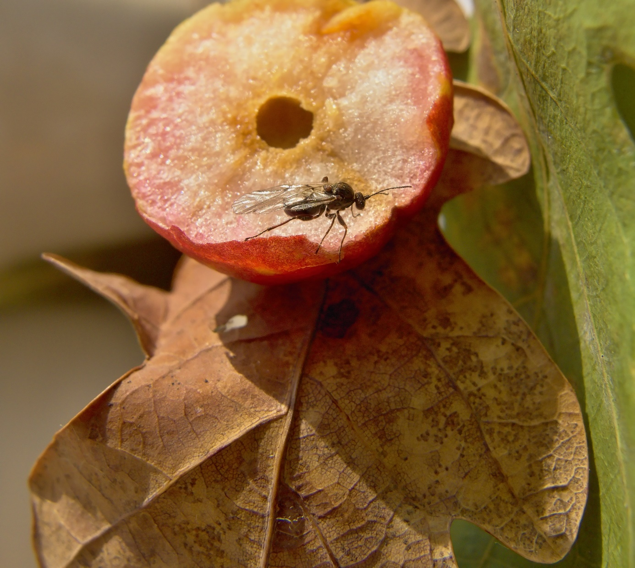
https://www.biolib.cz/cz/image/id322263/
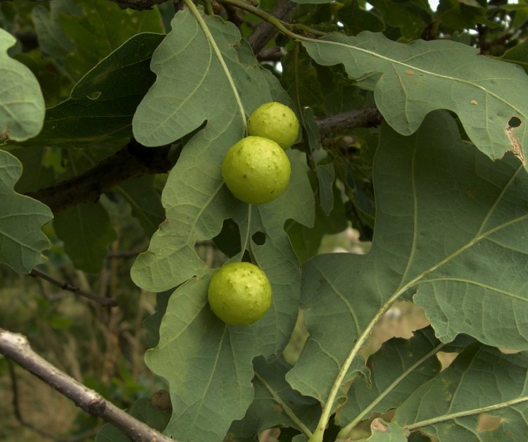 https://www.biolib.cz/IMG/GAL/298491.jpg
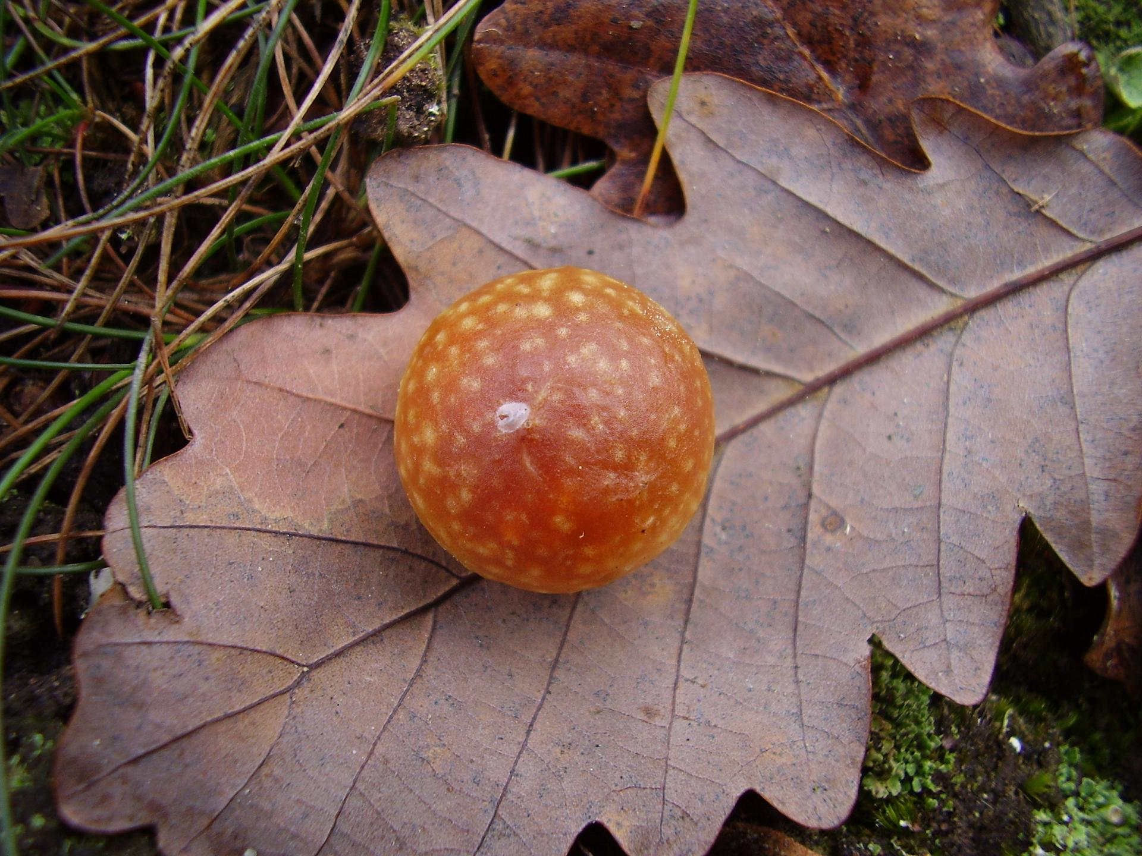https://www.biolib.cz/cz/image/id43755/

